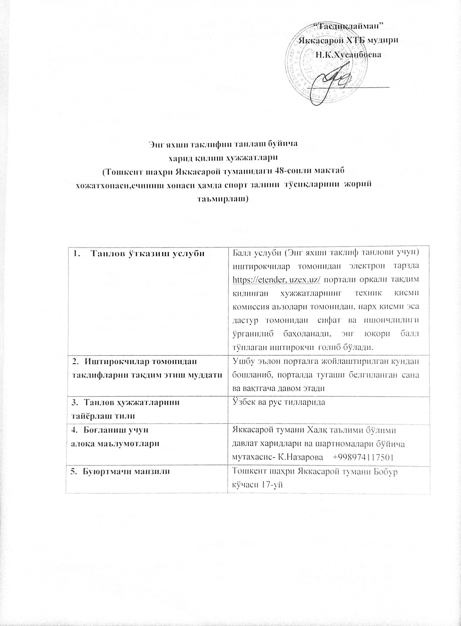

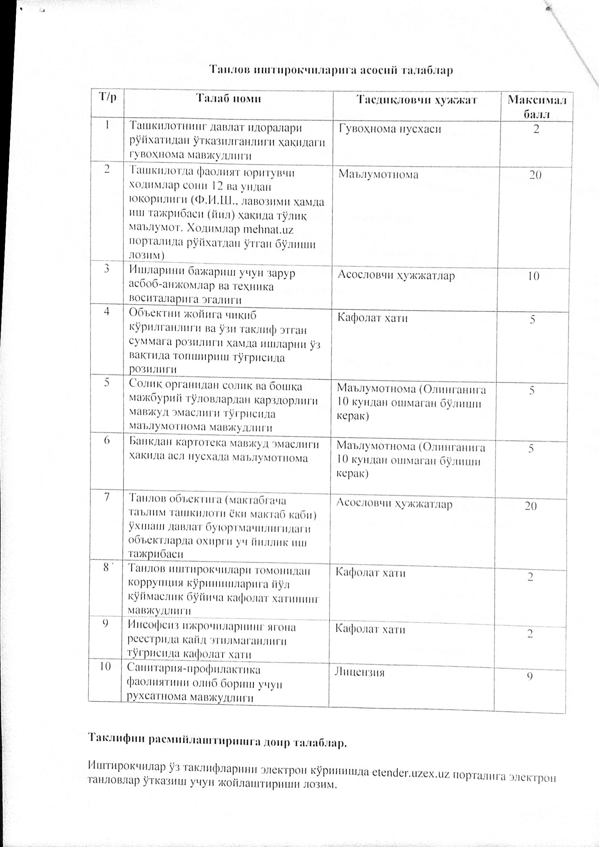

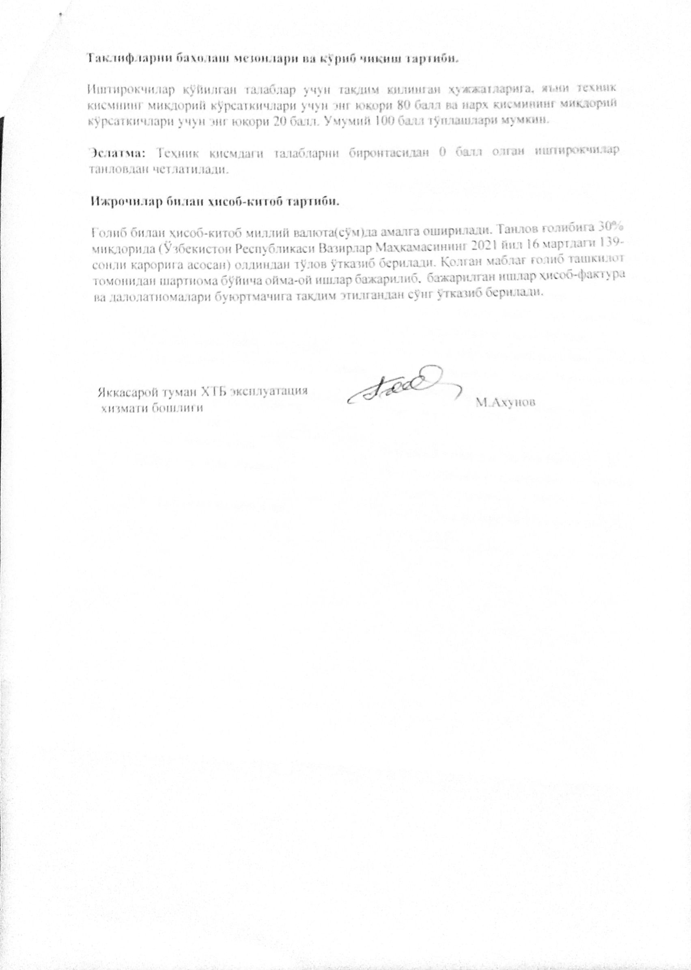


O'ZBEKISTON RESPUBLIKASI QURILISH VAZIRLIGI

«SHAHARSOZLIK HUJJATLARI EKSPERTIZASI» DAVLAT UNITAR KORXONASI

Тошкент шаҳри
Toshkent shahar, 100011, Abay ko‘ch., 6-uy Tel: +998 71 244-25-67, Faks: +998 71 244-25-66, e-mail: dav_ekspertiza@mail.ru www.mc.uz www.mc.uz

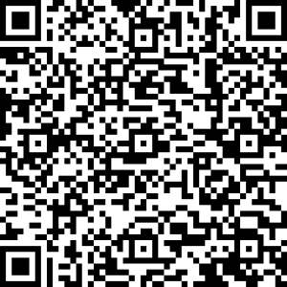
Holati: Ijobiy
Direktor: SHOBUTAEV BOBIR A
Sana:17-07-2022 yil

Yig'ma ekspert xulosasi № 51382
Obyekt nomi «Toshkent shahar, Yakkasaroy tumanidagi, 48-maktabning sportzal hojatxonalari va kiyim almashtirish xonalarini ta’mirlash.»

Buyurtmachi – Yakkasaroy tumani Xalq ta’limi bo‘limi.
Bosh loyihachi - “THE BEST UNIQUE PROJEST” MChJ.
Litsenziya AL-001254 O‘zbekiston Respublikasi Qurilish vazirligi tomonidan 11.07.2020 yilda berilgan.
Moliyalashtirish manbai - Byudjet mablag‘lar hisobidan.
Bosh pudratchi – Tanlov asosida aniqlanadi.
Qurilish turi Ta’mirlash.
Murojaat raqami: № 47426

1. Loyihalash uchun asos
- Buyurtmachi tomonidan 10.05.2022-yilda tasdiqlangan 2022-yil joriy ta’mirlash mazilli ro‘yhati.
- Buyurtmachi tomonidan 2022-yilda tasdiqlangan joriy narhlarda hisoblash texnik topshirig‘i va unga ko‘ra 10.05.2022-yilda tuzilgan nuqson dalolatnomasi.

2. Ekspertiza uchun taqdim etilgan materiallar
- Ekspertiza ko‘rigiga qadar ob’ektning ta’mirlash ishlarining loyiha tashkiloti tomonidan nuqsonli dalolatnomaga asosan tayyorlangan smeta hujjatlari. Umumiy qiymati 15% QQS bilan hisoblanganda – 249 994,651 ming so‘mni, me’yoriy mehnat sarﬁ resurs smetasi bo‘yicha – 3655,686 kishi/soatni tashkil etadi.
- Ob’ekt yig‘ma lokal resurslarining ro‘yxati (Ishlatiladigan mashina va mexanizmlar hamda qurilish materiallar ro‘yxati).
- Buyurtmachining 08.06.2022-yil 0103/1-464-son murojaat xati.
- Buyurtmachi va loyiha tashkiloti o‘rtasida 01.06.2022-yilda tuzilgan 352925-son elektron shartnoma (lot 22111008400249).
- Smeta hujjatlari.

3. Loyiha yechimlarining qisqacha mazmuni
- Toshkent shahar, Yakkasaroy tumanidagi, 48-maktabning sportzal hojatxonalari va kiyim almashtirish

xonalarini ta’mirlashda devor va shiftlarning eski bo‘yoqlarini tozalash, qisman suvash, tekislash, pardozlash, eshik va romlarini almashtirish, qirralarini suvash, isitish tizimini mdf materiali bilan qoplash, elektr va yoritish tizimini ta’mirlash, yuvinish va xojatxona jihozlarini almashtirish, ichimlik va oqava suvlarini almashtirish kabi ta’mirlash ishlarni o‘z ichiga oladi.
- Ishchilarning bir soat uchun o‘rtacha ish haqi, ob’ektning dastlabki bahosini aniqlashda hudud bo‘yicha quruvchilarning o‘rtacha oylik ish haqining miqdori asosida hisoblanib, normativ mehnat sarﬁni 1 kishi-soat ko‘rsatkichining joriy narxiga (so‘m) ijtimoiy sug‘urta to‘lovlari (12%) bilan qo‘shib hisoblanganda asosiy ish haqi uchun xarajat qiymati – 29 102,89 soat/so‘m belgilangan.
- Qurilish materiallari uchun sarﬂanadigan transport xarajatlari – 3 %. 4.Jihoz va uskunalar uchun sarﬂanadigan transport xarajatlari – 2 %. 5.Pudratchining boshqa xarajatlari – 17,27 %.
- Qo‘shimcha qiymat solig‘i – 15 %.
- Binoning yakuniy harajatlari O‘zbekiston Respublikasi Vazirlar Mahkamasining 11.06.2003 yildagi 261- sonli qarori va ShNQ 4.01.16-09 me’yorlariga asosan ishlab chiqilgan.

Loyihalanayotgan ob'ektning muhandislik ta'minoti:
Smeta hujjatlarida ichki elektr ta’minotini ta’mirlash ishlari ko‘zda tutilgan.

Loyihani kelishilganligi to'g'risida hujjatlar.
Smeta hujjatlarida buyurtmachi bilan kelishilgan.
Buyurtmachi va loyiha tashkiloti O`zbekiston Respublikasi Vazirlar Mahkamasining 2018-yil 31-martdagi 256-son hamda 2022-yil 20-apreldagi 200-son qarorlari talablariga amal qilsinlar.

Ekspertiza natijalari.

- Smeta hujjatlarini ko‘rib chiqish jarayonida ekspert tomonidan aniqlangan xato va kamchiliklar loyiha tashkiloti tomonidan o‘zgartirish va tuzatishlar kiritilishi natijasida to‘g‘rilanib qayta to‘ldirildi:
- ekspertiza tekshiruvi hamda smetadagi tuzatishlar bo‘yicha smeta harajatlarini qayta hisoblash natijasida smeta ko‘rsatgichlari 21 847,797 ming so‘mga kamaytirilib, 15% QQS bilan hisoblanganda 228 146,854 ming so‘m qilib belgilandi;
- dastlabki smeta hujjatlari hisob-kitobini kamaytirilishi yoki pasayganligi resurs smeta me’yorlari, qurilish materiallarining narxlarini aniqlashtirish orqali qayta hisoblanish natijasida o‘zgartirildi (Loyiha tashkilotining javob xatini inobatga olgan holda).
- Shartnoma bo‘yicha import texnologik uskunalar va inventarlarni sotib olish va yetkazib berish xarajatlari va u bilan bog‘liq harajatlar shaharsozlik hujjatlari ekspertizasidan o‘tkazilmaydi.
- Buyurtmachi ob’ekt bo‘yicha o‘rnatiladigan barcha asbob-uskuna, jihozlarning ro‘yxati (texnologik vositalar) va mebel inventar jihozlarni sotib olishida 2021 yil 22 apreldagi O‘zbekiston Respublikasining “Davlat xaridlari to‘g‘risida” gi 684-son qonun talablariga rioya etilsin.
- Smeta hujjatlariga asosan joriy ta’mirlash ishlarining yakuniy harajatlari buyurtmachi va pudratchi tomonidan qurilish tugagandan so‘ng, haqiqiy (ijro xujjatlari) nazorat natijalari asosida aniqlanadi.
- Buyurtmachi smeta hujjatlarini tasdiqlashdan oldin belgilangan tartibda tegishli manfaatdor vakolatli organlar bilan kelishishi lozim.

- Vazirlar Mahkamasining 2021-yil 20-maydagi 321-son qaroriga asosan Buyurtmachi qurilishi markazlashtirilgan manbalar hisobiga moliyalashtiriladigan ob’ektlar boshlang‘ich qiymati Davlat statistika qo‘mitasining rasmiy saytiga (stat.uz) qo‘yib boriladigan qurilish materiallarining joriy narxlari, mashina va mexanizmlar xizmati uchun o‘rtacha narxlar hamda o‘rtacha ish haqidan foydalangan holda shakllantiradi. Bundan tashqari, Buyurtmachi pudrat ishlari va qurilish materiallari bozorida marketing tadqiqotlarini o‘tkazish, resurslarning davriy o‘rtacha narxlarini tasdiqlash huquqiga egaligi belgilangan.
- O‘zbekiston Respublikasi Vazirlar Mahkamasining 2021-yil 17-sentyabrdagi 579-son qarorining 3-bob 29- bandiga muvoﬁq, Ekspertizadan o‘tkazish uchun taqdim etilgan loyiha hujjatarining to‘liqligi, ma’lumotlarning ishonchliligi yuzasidan buyurtmachi va qabul qilingan loyiha yechimlari yuzasidan ishlab chiquvchi javobgar hisoblanadi.
- Smeta hujjatlarida ko‘rsatilgan buyurtmachi va pudratchining boshqa harajatlari miqdori bo‘yicha shaharsozlik hujjatlari ekspertizasi majburiyatni o‘z zimmasiga olmaydi.
- O‘zbekiston Respublikasi Vazirlar Mahkamasining 2021-yil 20-maydagi 321-son qarori 3-ilovasiga muvoﬁq shaharsozlik hujjatini ishlab chiqaruvchi tashkilot tomonidan qurilish ishlari butun davri davomida “Mualliﬂik nazorati”ni amalga oshirilishinni ta’minlaydi.
- Buyurtmachi va loyiha tashkilotiga o‘rnatilgan tartibda ekspertiza tomonidan berilgan kamchiliklarni bartaraf etgan holda loyiha-smeta hujjatlarini o‘zgartirish talabi qo‘yilgan. Agar ushbu talab bajarilmasa va loyiha-smeta hujjatlari buyurtmachiga to‘liq tuzatishlarsiz berilsa, ushbu ekspertiza xulosasi haqiqiy emas deb hisoblanadi.
- Ekspertiza natijalari buyurtmachi tomonidan tasdiqlangan bo‘lib, e’tiroz va qo‘shimcha ko‘rsatmalar mavjud emas.
- Buyurtmachiga qurilish materiallari va uskunalarning narxlarini mintaqaviy bozor narxlari, shuningdek bevosita ishlab-chiqaruvchilar (yetkazib beruvchilar) narxlari, qurilish materiallarining birja, yarmarka va katalog narxlari bo‘yicha aniqlash tavsiya etiladi.

7. Xulosalar.
- “Toshkent shahar, Yakkasaroy tumanidagi, 48-maktabning sportzal hojatxonalari va kiyim almashtirish xonalarini ta’mirlash” ishlarini amalga oshirish bo‘yicha tayyorlangan smeta hujjatlari kelgusida kelishish hamda tasdiqlash uchun tavsiya etilayotgan cheklangan qiymat miqdori 15% QQS bilan hisoblanganda 228 146,854 ming so‘mni tashkil etadi. Jumladan:
-qurilish materiallari va mahsulotlari, konstruktsiyalar hamda uskunalar uchun sarﬂanadigan xarajatlar – 70 355,492 ming so‘mni;
-jihoz va uskunalar uchun sarﬂanadigan xarajatlar – 969,000 ming so‘mni;
-asosiy oylik uchun ijtimoiy sug‘urta to‘lovlari xarajatlari bilan hisoblanganda – 92 270,885 ming so‘mni;
- mashina va mexanizmlar uchun sarﬂanadigan xarajatlar – 5 719,806 ming so‘mni;
- pudratchining boshqa xarajatlari (17,27 %) – 29 073,386 ming so‘mni;
- qo‘shimcha qiymat solig‘i (15%) – 29 758,285 ming so‘mni tashkil etadi.
- Tavsiya etilayotgan cheklangan qiymat miqdor buyurtmachi va pudratchi o‘rtasida shartnoma tuzishga asos bo‘la olmaydi.
- O‘zbekiston Respublikasining 2021-yil 22-apreldagi 684-son Qonuni va O‘zbekiston Respublikasi Vazirlar Mahkamasining 2022-yil 31-yanvardagi 46-son qarori talablariga rioya etilgan holda hamda ShNQ 4.01.16-09 me’yorlariga muvoﬁq tanlov savdolarini o‘tkazish uchun ob’ektning qiymati buyurtmachi

tomonidan belgilanadi. Tasdiqlash uchun tavsiya etilgan joriy ta’mirlash ishlari narxi cheklangan qiymat hisoblanib, asosiy qarorni buyurtmachi va bosh pudrat korxonasi tomonidan shartnomaviy munosabatlar orqali amalga oshiriladi.

Bosh mutaxassis: Narmuxamedov Ilxom Nigmatovich

